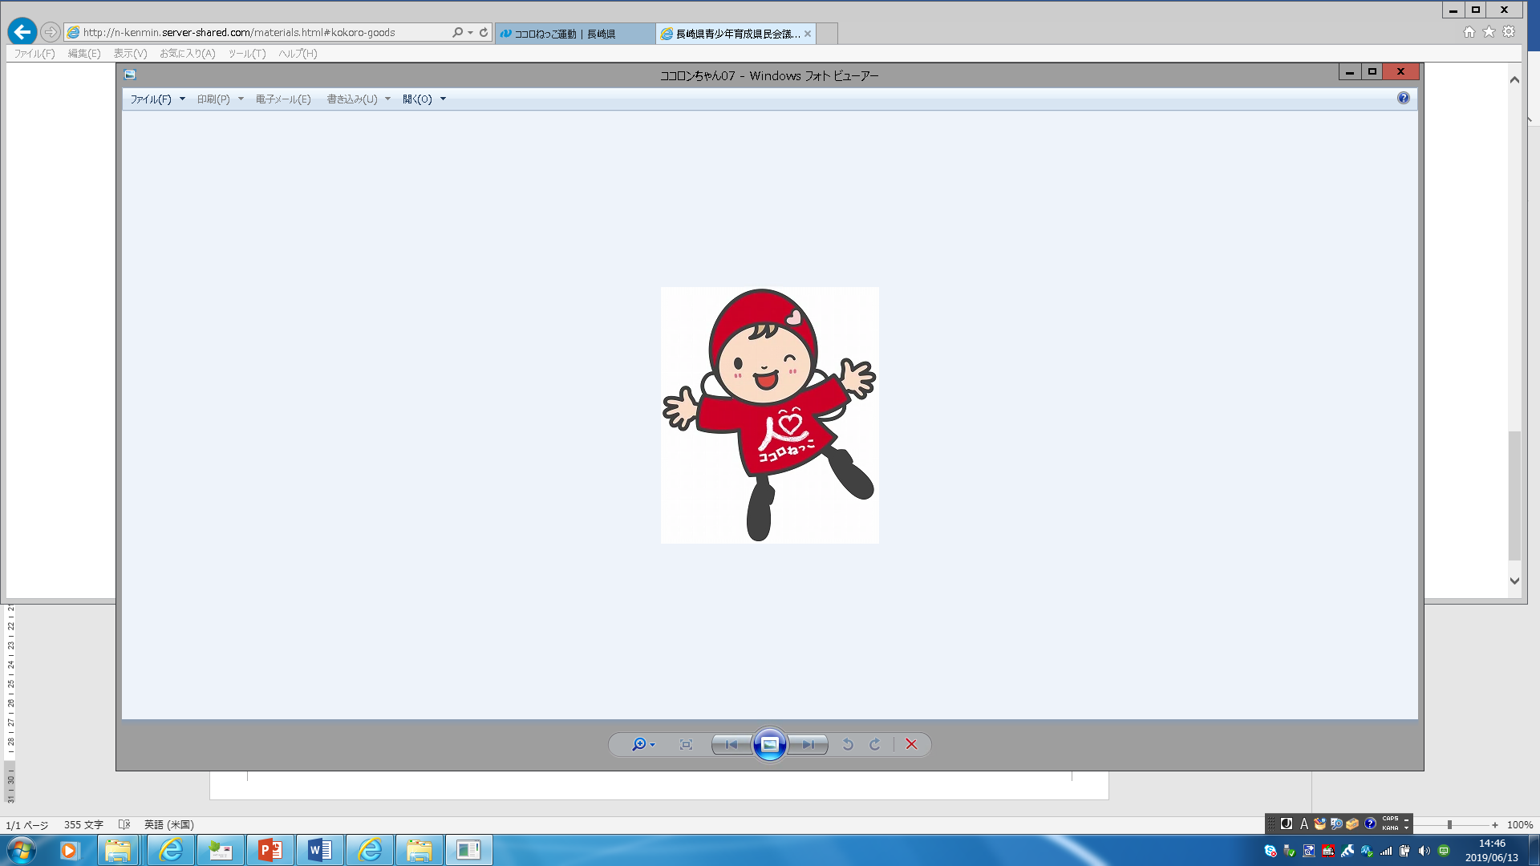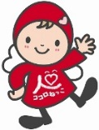

みんなで

ハイタッチ！

好きな

食べ物？

好きな

飲み物？

「私の宝物」

大切にして

いるもの

「私の趣味」

マイブーム

「私の夢」

いつかやってみたいこと

スタート

**「名前」「どこから来たか」**

**を伝えてから、**

**スタートしてください！**

みんなで

バンザイ！

みんなで

エイエイオー!

私の

ストレス解消法

すごろくトーク

ずばり！

令和２年の

私の目標！

○話したくないところは、「パス」してＯＫです！

○ゴールした人は、好きなマスを指定して自己紹介をどうぞ！

私の

憧れの人or

尊敬する人

オリンピック

パラリンピックで見たい競技？

私の

いいところ

（特技もＯＫ）

春、夏、秋、冬

どれが好き？

なぜ？

今年のお正月

どうやって

過ごした？

ゴール

ちゃんぽん派？

皿うどん派？

なぜ？

おススメの

食事処は？

行ってみたい

都道府県or外国

なぜ？

「宝くじに当選！」

もし、1０億円

当たったら？

「ご飯のお友」

ご飯のおかずと

言えば？

好きな芸能人

歌手、芸人、俳優

あのころに

戻りたい！

いつ？なぜ？

「お国自慢」

私のまちの

いいところ